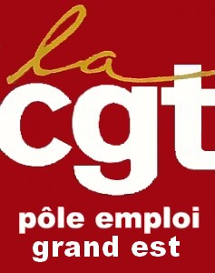

**Souffrance au travail à Pôle emploi**

**Arrêtons le massacre !**

Lors du CHSCT spécial santé du 21 juin 2018 en présence des médecins du travail et des assistantes sociales, la CGT a dressé le tableau de la souffrance au travail à Pôle emploi, objectivée par  la parole des agents, les constats faits par les élus et les experts, les bilans sociaux et HSCT (nombre très élevé d’arrêts maladie), les fiches de signalement concernant les violences internes et externes, la forte augmentation des interventions des médecins du travail et des assistantes sociales, etc.



**TOUS LES SIGNAUX SONT AU ROUGE !**

Le recours au télétravail, au temps partiel, aux dispositifs de formation individuel, ainsi que les demandes de mise en disponibilité, sont largement utilisées par le personnel comme des solutions de protection et de mise à l’abri. Les démissions ont fortement progressé en 2017. Par ailleurs, la souffrance au travail à Pôle emploi fait régulièrement l’objet de reportages et de publications dans les médias.







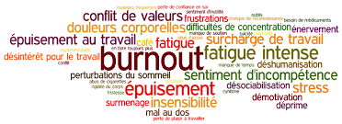



**MAIS LA DIRECTION RESTE SOURDE ET AVEUGLE**

La DR ne tire pas les conséquences de ce constat et continue de dérouler ses réformes et ses réorganisations avec la même frénésie. L’accord QVT et le baromètre social sont des leurres. La Direction ne suit pas les préconisations des experts, des élus, et du cabinet ELEAS (Diagnostic QVT et prévention des risques psychosociaux). Aucun plan d’action spécifique n’est mis en place. Le management bienveillant n’est pas de mise à Pôle emploi où des situations de management inadapté perdurent et mobilisent de façon régulière et regrettable les débats en CHSCT.

**ALORS ENSEMBLE REAGISSONS!**

Nous vous invitons à contacter le médecin du travail et à remplir des fiches de signalement chaque fois que nécessaire, ainsi qu’à en faire part à vos élus CGT qui en feront le meilleur usage pour vous aider et vous défendre.

**Syndicat.cgt.grandest@pole-emploi.fr**